
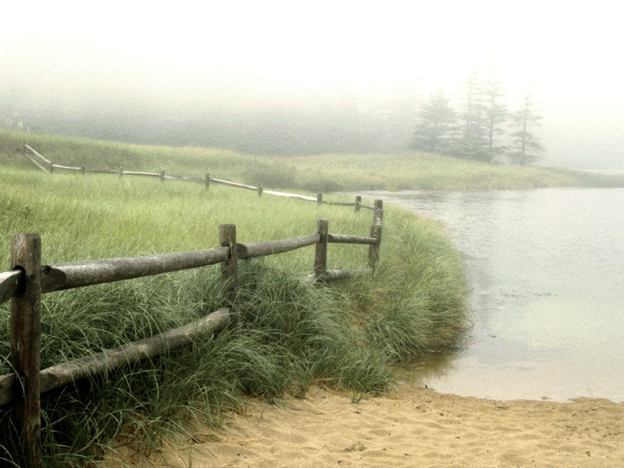

وزارة التربية والتعليم

إدارة التربية والتعليم ب
النشاط الطلابي

مدرسة
العنوان

أعد هذا البرنامج
رائد النشاط بالمدرسة
..............
ـــــــــــــــــــــــــــــــــــــــــــــــ
المنفذون بالمدرسة وخارجها
جماعات النشاط بالمدرسة
تابع تنفيذ البرنامج
مدير المدرسة وكيل المدرسة

الشكر والتقدير لكل من ساهم في هذه الفعاليات
ونخص بالشكر كل من :
- رئيس
- إدارة مدرسة النبيعة بني رزق
- جماعات النشاط بالمدرسة وخاصة:
  - جماعة النادي التشكيلي بالمدرسة
  - جماعة لغني الجميلة والقلم بالمدرسة

صورة
صورة

صورة

صورة

شعار المناسبة

الإعداد
أولاً: وصول حطاب من إدارة التربية والتعليم بالمحافظة المتضمن مطالبة المدارس بتفعيل ......................
ثانياَ : بناء على الخطاب أعلاه تم تشكيل لجنة لتفعيل هذه المناسبة كما هو موضح بالجدول التالي :
م | المهمة | المنفذون
1 | إعداد إذاعة بهذه المناسبة | جماعة القلم
2 | استغلال هذه المناسبة في حصص التعبير | جماعة لغتي الجميلة
3 | استغلال حصص التربية الفنية لهذه المناسبة | النادي التشكيلي
4 | زيارة لمركز الدفاع المدني بالعرضية الجنوبية | رائد النشاط ومجموعة من الطلاب

ــــــــــــــــــــــــــــــــــــــــــــــــــــــــــــــــــــــــــــــــــــــــــــــــــــــــــــــــــــــــــــــــــــــــــــــــ

التنفيذ :
- -------------------------------- (وتم عمل تقرير مصور )
- أعد مشرف جماعة القلم والصحافة إذاعة عن هذه الزيارة في اليوم التالي .
- أعد مشرف النادي التشكيلي بعض الرسومات المعبرة لهذه المناسبة مرفق نماذج منها بهذا التقرير
- أعد مشرف جماعة لغتي الجميلة بعض المواضيع لمادة التعبير بهذه المناسبة مرفق نماذج منها بهذا التقرير
- توزيع نشرات عن هذه المناسبة داخل المدرسة وخارجها مرفق نماذج منها بهذا التقرير
- مشاهدة فلم مسجل لزيارة مركز الدفاع المدني حلال الفسحة . موجود نسخه من هذا الفلم بالمدرسة

----------- في صور

